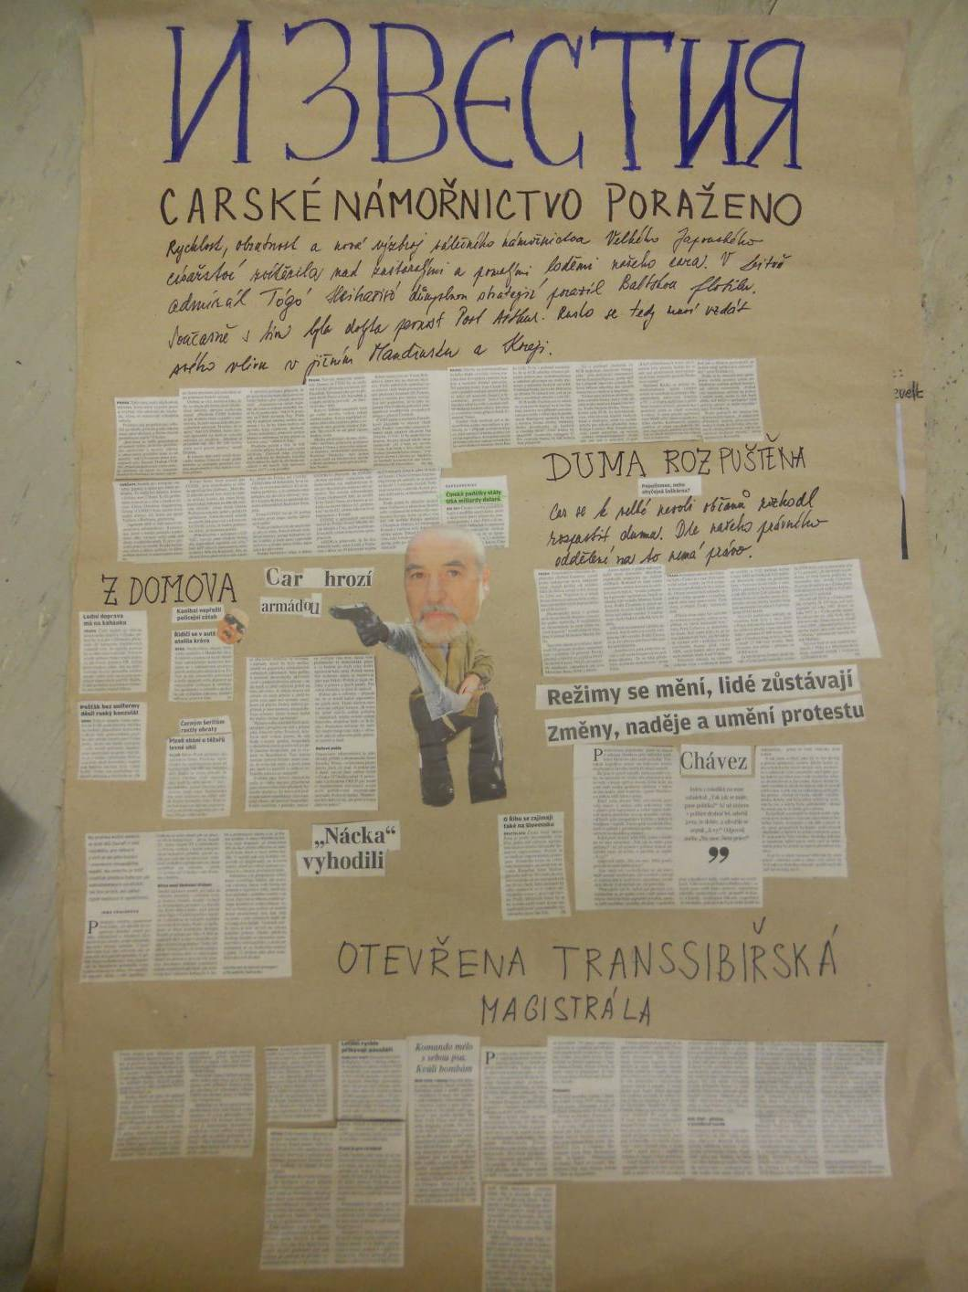

Autor fotografie: Lukáš Tvrďoch

